高爾夫》女子台巡菲律賓第二戰，林子麒賽前配對賽登台
羅開Golf 頻道2018年7月25日 上午6:28
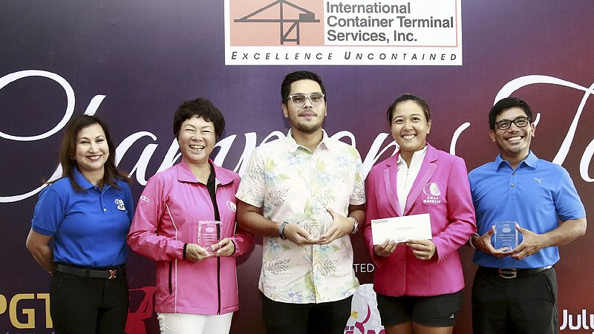
高爾夫》女子台巡菲律賓第二戰，林子麒賽前配對賽登台
【羅開新聞中心 葉怡君綜合報導 照片╱大會提供╱鍾豐榮攝影】女子台巡（TLPGA Tour）與LPGT（Ladies Philippine Golf Tour；菲律賓女子巡迴賽）共同認證的2018 ICTSI Champion Tour at Tagaytay Midlands（ICTSI冠軍巡迴賽-大雅台．中地站），將於七月二十五日起登場；泰國女將泰國選手Ploychompoo Wilairungrueng（普羅瓊波．韋拉蘭倫）上周在菲律賓首戰，因雨神相助奪冠。
這是今年女子台巡與菲律賓共同合辦的第二場比賽，將舉行三回合、五十四洞比桿賽，總獎金為七萬五千美元，冠軍可贏得美金一萬五千。比賽場地位於菲律賓馬尼拉南方一小時多車程的Tagaytay Midlands Golf Club（大雅台．中地高爾夫球場）
這項比賽是台灣女子職業高爾夫協會（TLPGA）主辦的2018 TLPGA Tour台巡女子賽的第七場，也是菲律賓女子巡迴賽今年的第十一站比賽。
這項比賽有來自印尼、日本、韓國、菲律賓、新加坡、泰國、美國及台灣八個國家，共計八十六位中外職業女將及十八位業餘球員，共有一百零四位選手參賽，其中有十九位台灣職業球員及六位台灣業餘選手；球場全長6,384碼。
七月二十四日舉行賽前十八洞職業業餘配對賽，有二十二位職業球員、六十六位社會業餘人士同組配對揮桿，最後TLPGA理事長鄭美琦與台灣職業選手林子麒，與大雅台•中地站賽執行長Cousart Rhoneil（庫瑟•羅尼歐）及另一位社會業餘人士聯手拿下職業業餘配對賽冠軍。
此次參賽的台灣選手多是新生代好手，包括今年TLPGA台巡賽至今的最新獎金排名前十名的三位，包括第二的李欣、第三的陳敏柔，第九的林子麒都共襄盛舉。
兩位侯家姐妹業餘選手侯羽桑與侯羽薔連續兩周參賽，妹妹侯羽薔今年五月以業餘身分拿下TLPGA公開賽南寶站冠軍，並在上周的馬尼拉南木站拿下業餘組冠軍，侯羽薔世界排名四百七十九位。就讀University of Arizona（亞歷桑納大學）的侯羽桑，目前排名六百四十二。
地主好手企求留下冠軍獎杯，菲律賓選手Princess Mary Superal（普林瑟斯．瑪莉．蘇波蘿）將尋求今年菲巡賽的第三冠；她在上周的馬尼拉南木站並列第二名。
這場TLPGA海外戰將於兩回合後，取成績較優的前五十名球員晉級最後一回合決賽。

